藝術與人文/環境議題-藍色緣舞曲教案設計

- 授課重點說明
- 環境議題
以桃園觀音新屋地區的藻礁為教學題材，引導學生認識並理解海洋環境的生態系統，以及人為汙染對環境的破壞程度。本課程以「環境議題」融入，並接續以藝術領域的表演教學，引導孩子透過肢體與表演創作，間接體會環境污染對生態的影響。
- 音樂律動教學
大海其實是有旋律的，它的旋律有溫和有狂暴、有高亢有低沉，如同音樂一般，本次教學帶領孩子透過身體最直接的體驗，找到音樂的韻律感，感受音樂的拍子、力度、速度等元素，以動作表現音樂，進而學習到歌曲的樂句。
- 意象戲劇教學
為了讓孩子更能理解環境汙染對生態的影響，我們運用「意象劇場」手法，讓孩子扮演生態系中的角色，並以「最嚴重」的畫面啟發孩子對污染的體驗與反思。從人類的角度可能感受不深，但從生物的角度來看，污染因素卻極有可能導致物種的滅亡。
- 素養導向教學
經歷過環境汙染的戲劇冒險之後，孩子對於藻礁生態有了另一層想法！接著運用製作一張給藻礁與大海的卡片，完成一幅集體創作的作品，卡片上充滿了對海洋環境的期待，以及能改變汙染現況的行動。

本次課程實施的概念圖如下所示：

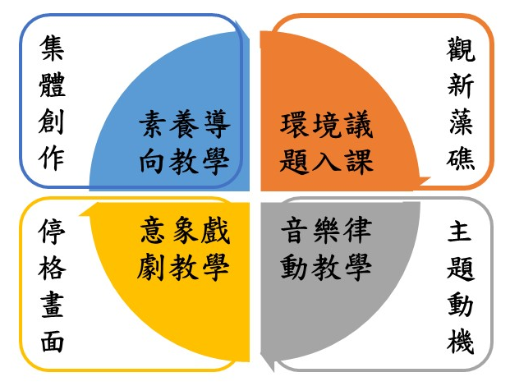

領域/科目 |  | 翰林國語與自編教材 |  | 設計者 |  | 陳英叡、翁惟真
實施年級 |  | 四年級 上學期 |  | 總節數 |  | 共4節,160分鐘  公開授課教案第2-3節
單元名稱 |  | 藍色緣舞曲-
設 計 依 據
學  習  重  點 | 學習表現 |  | 表現：創作展現-表1-Ⅱ-2-能創作簡短的表演。  鑑賞：審美感知-表2-Ⅱ-1-能表達參與表演藝術活動的感知。  實踐：生活應用-表3-Ⅱ-4-能探索群己關係與互動。 |  | 核心素養 |  | 藝-E-A2 認識設計式的思考，理解藝術實踐的意義。藝-E-B1 理解藝術符號，以表達情意觀點。藝-E-C1 識別藝術活動中的社會議題。
學  習  重  點 | 學習內容 |  | 表現：表E-Ⅱ-3-聲音、動作與各種媒材的組合。  鑑賞：表A-Ⅱ-1-聲音、動作與劇情的基本元素。  實踐：表P-Ⅱ-4-劇場遊戲、即興活動、角色扮演。
融  入  議  題 | 實質內涵 |  | 環境議題  E29 覺知人類發展〈經濟發展與工業發展〉對環境的衝擊。  E30覺知人類的生活型態對其他生物與生態系的衝擊。
融  入  議  題 | 所融入之學習重點 |  | - 覺知層面：藉由課程瞭解海洋的正反面表現質感。  - 體會層面：透過表演體會人類對海洋的傷害。  - 理解層面：經由討論與表達，理解海洋環境轉變的原因。
與其他領域/科目的連結 | - 自然科學：海洋生物種類與生態系。  - 視覺創作：正反合卡片製作、瓶中信學習單。  - 綜合領域：共同討論與意識到公民行動的重要性。
教材內容 | 教科書改編
教學設備/資源 | 硬體：電腦、鋼琴、投影機、音響設備  軟體：投影片、海報紙、卡紙、影片
學習目標
- 環教認知：能理解家鄉海洋環境的生態系統及物種，並了解環境汙染對海洋生態的破壞。
- 律動層面：透過肢體律動學習到音樂的樂句。
- 表演層面：運用靜像劇面（freeze-frame）意象劇場表現詮釋海洋污染前與被污染後的生態樣貌，並搭配老師入戲（teacher in role）進行動態表演。
- 情意層面：透過體認環境議題的嚴重性後，以反思的態度對未來做出期許。
教學活動設計
教學活動內容及實施方式 |  |  |  |  | 時間 |  | 備註/學習評量重點
◎第一節課開始  一、引起動機【看見台灣-桃園篇】  ◎教師播放齊柏林拍攝的「看見台灣-桃園篇」影片，帶領學生了解「觀新藻礁生態圈」，介紹藻礁生態系統，說明桃園本地具有非常重要的生態環境，急需人類的保育，而周邊也有一些重要環境汙染源，讓藻礁生態岌岌可危。  1：說明桃園海邊最特別之處  2：播放看見台灣-桃園篇  3：提問：「看到什麼？」  4：歸納「藻礁生態系」、「周遭還有其他汙染環境的因素是什麼？」  - 藻礁食物鏈  ◎學生分組討論生態系統最重要的幾種動物，並對應表演出特徵與生活方式，建構出藻礁食物鏈。  ◎教師歸納出六大種類：鳥、蟹、魚、蝦、貝、藻礁。並且分六組。  1：播放藻礁生物照片，學生輪流說明有哪些代表性的生物？  2：教師歸納六大類物種，並將學生依序分成六組。  - 藻礁生態遊戲  ◎教師播放音樂或彈奏，學生分成兩組互相觀摩與表演。音樂停止時，表演組必須做出一個符合角色的動作，第二次則動作不能相同。教師提示動作有高度變化與力度方向，以及角色的停格動作造型。  - 課程小結  教師說明桃園觀新藻礁生態系具有這些動物種類。  ●第一節課結束  ◎第二節課開始  一、引起動機  ◎老師播放海水聲，口述引導進入情境：「我們現在在一個很美麗的沙灘，有藍藍的天空和陽光灑在身上暖暖的很舒服，於是我們慢慢地走進海裡，身體像是魚一樣的飄浮起來，這時！一個小浪從你的左邊打來，哎呀！我的身體不由自主的擺動，往右邊…往左邊，往前面、後面……」（身體的放鬆）  二、發展活動  ◎大海的旋律：聆聽老師彈奏三拍子海浪旋律，老師口述引導並示範，輕輕擺動身體感受浪的韻律。  ◎三拍子時間-空間-精力的練習，跟著三拍子音樂在空間游走。（不同速度/力度/強調走路姿態的優美）  ◎第二種signal出現（泡泡）立即反應對應動作。  ◎茫茫大海：當音樂停止時，學生也要立即停止，並呈現低中高姿態。目標為：在樂曲終止時需找到跟自己同組的海洋物種，集合在一起定格畫面。（低中高）  ◎各組物種快速練習上一節課塑造的多樣動作之後，這次跟著大海的旋律遊走時要帶角色，並仍然在音樂停止時做低中高停格。（同一物種不用一齊行動）  ◎彈奏音樂樂段，全班做簡單的聞樂起舞，在整首樂曲結束時，需找到跟自己相同的物種停格在低中高畫面。  ◎請學生坐下來，安靜聆聽音樂，老師引導將這段音樂在黑板上畫成音樂圖畫，以問答方式歸納出有6個樂句以及這首樂曲樂句的型態（一個波浪＋兩組泡泡）。  三、綜合活動  ◎ 海底生物音樂雕塑小呈現:  6個物種分別在空間的不同地方出發，需跟著音樂一個樂句代表一個物種的活動，該樂句結束需立即停格，最後一小段波濤洶湧的獨立樂段，則是全體物種都能活動。最終目標是走到各物種指定的位置，並在樂曲結束時給一個漂亮的POSE。  ◎學生回饋與教師小結：各組討論出推薦的兩個組別與原因，教師最後做表演的回饋。  ●第二節課結束  ◎第三節課開始  一、引起動機-生物大家庭  ◎延續環境汙染議題探討對藻礁的影響，使用主題動機音樂引導學生進入表演場域。  1.將學生分成四大組，每一組都有各種生物。(藻礁改成珊瑚蟲，並說明動作的開放性與律動感)  2.教師輪流彈奏主題動機音樂，並請學生依組走到表演場地中間進行表演，表演內容必須依據上一節課學習的角色動作，並且接著分成四大組。  3.教師提醒學生必須依據自己選擇的物種進行表演。  - 發展活動-汙染一瞬間  以意象劇場引導學生表演出「最驚悚的一個畫面」，並引導學生以角色說出海洋被汙染的感受。  - 教師先播放音樂，示範緊張音樂搭配動作的表演型態，並說明海洋生物被汙染之後的感覺。說明評分標準是肢體動作與表情的搭配程度，笑場是不被允許的。  - 學生依據四大組進行討論固定畫面，接著依據音樂引導作出被汙染後的驚悚畫面。  - 教師於學生討論時加入，並提醒每種生物的動作特質與空間位子的差異性。  - 播放音樂，並依序請學生表演，並訪問學生以一句話表達出自己的感受。  - 綜合活動-汙染三連拍  ◎學生以四大組探討剛剛的汙染源是哪些元素？找出一種覺得最嚴重的，並且設計「三種不同程度的汙染畫面」  1.教師說明剛剛的音樂代表一個汙染源，請大家討論是哪一種汙染源，等一下翁老師會彈奏「快樂->輕度汙染->中度汙染->嚴重汙染」的音樂，請大家跟著音樂做出自己角色的動作變化。  2.教師要提到汙染源大概有哪些：「暖化、油汙、垃圾、?」  3.每一組表演完之後，教師給予回饋，也可請同學發表自己看到了什麼，接著也讓學生猜看看是哪種汙染源？  教師總結：  各種汙染源造成藻礁環境的嚴重破壞。  ●第三節課結束  ◎第四節課開始  一、引起動機-海洋偵探  ◎呈現海洋掛圖，老師播放不安驚惶的音樂，引發學生發表最符合哪一幅？（廢油/垃圾污染），並請一組學生示範上一節課「遭受污染的畫面與動作」。接著播放藍色多瑙河音樂，請學生發表最能對應的掛圖？（美麗的海洋）  - 發展活動  ◎海洋景觀變變變：  1. 小組排練：心目中海洋最乾淨、最美好的一幅景象（靜止畫面）。（角色可以是人/物/生物）  2. 教師運用「思路追蹤」，詢問該組角色之間的關係、感受、行動。  3. 各組展演完畢，全體回到最嚴重污染之畫面，隨著「不安音樂」轉換「快樂音樂」，畫面也隨之產生改變，音樂停止時動作靜止。（拍照紀錄）  ◎小組討論思考：從污染到乾淨、從壞到好、從痛苦到喜悅，這之間需要經過什麼過程拯救海洋？教師化身為記者，實際訪問各個角色的心路歷程（如：淨灘、檢舉排放污水……）。  - 綜合活動  ◎課後反思學習單：學習單上有該小組表演的1.正(原本的海)2.反（受污染的海）的靜止畫面相片，在張貼反與正的相片底下寫上自己角色符合當時情境的一句話。  ◎給未來的瓶中信：從剛剛的污染到乾淨、從壞到好、從痛苦到喜悅，可根據自己的角色或是其他人的角色，寫下這之間需要經過什麼過程來改善藻礁海洋環境？寫下改善現況的方法，對未來的期許。  （學習單利用課後時間完成）  ●第四節課結束 |  |  |  |  | 5  10  20  5  5  5  5  5  3  5  2  3  5  2  15  18  5  2  5  15  5  10  5 |  | 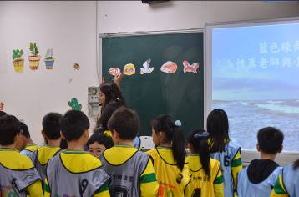  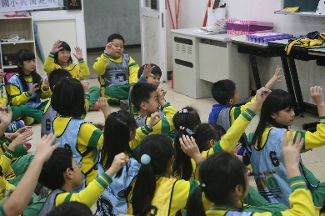  能了解觀新藻礁生態系統  能說出生態系統周遭的汙染物  能理解六大種類生物  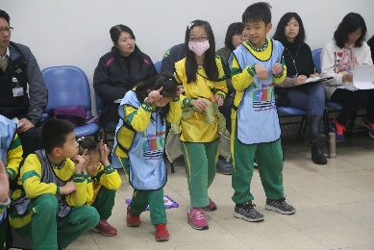  能理解六大種類生物的特性與關聯性  能依據音樂做出自己角色的動作  能做出具有高低變化及力度方向的停格動作  學生能專注  - 發揮想像力  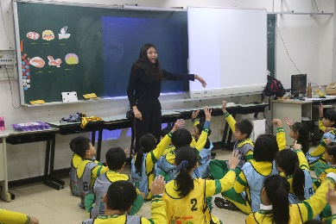  - 放鬆的用身體做動作  學生能夠隨著音樂律動  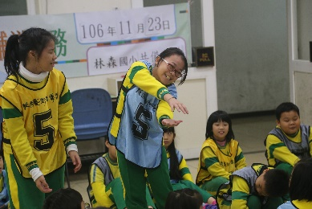  身體能立即反應音樂的變化  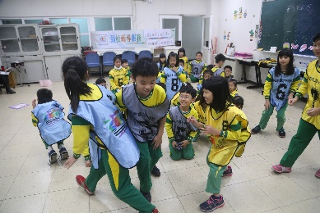  學生能夠察覺自己姿態與他人之間的關係並立即用身體  能聽辨藍色多瑙河Ａ段的樂句並用身體表達出來  樂於與他人合作  能夠用身體的律動和姿勢展現音樂的樂句  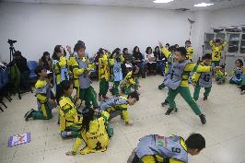  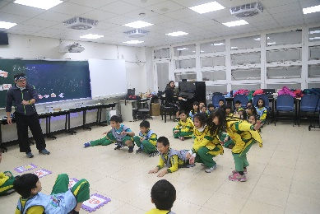  能依據音樂做出上一節課練習的動作表演  能依據自己角色並與他人做出最驚悚畫面的動作  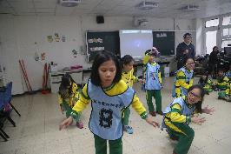  能依據音樂引導表達出動作質感  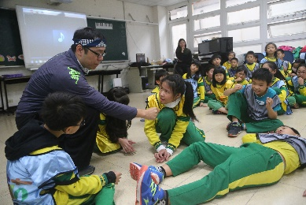  能以生物角度說出對環境污染的感受  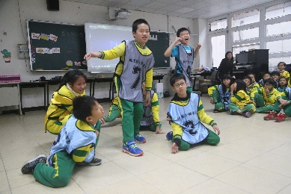  能分組設計出不同層次的負向表演動作  能說出設計演出的內容  能說出他人演出的內容並給予評價  能說出音樂的感受並找出符合的情境圖畫  能樂於表達自己的創意並與他人合作  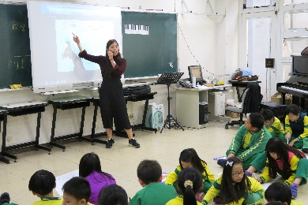  能說出扮演角色的觀點與立場  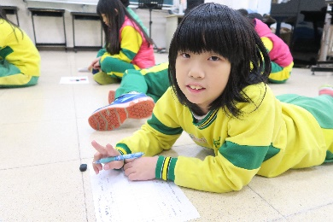  能根據音樂作出對應畫面的變化  能依據「正反合」概念寫出「合」的行動策略決定  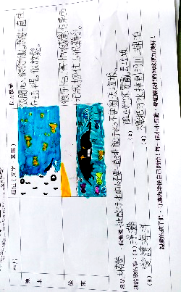  能運用短文寫出對未來環境的期許
學習評量解說
- 評量方法說明
- 教師評量：遊戲觀察與回饋、口頭獎勵與澄清。
- 同儕互評：同儕欣賞後口頭提問與回饋。共同投票給予分組表演肯定。
- 動態評量：教師針對分組表演進行鑑賞式評量。
- 自我評量：學生自我評估課程前後對概念、技巧、認知的改變。
- 素養評量：依據教學歷程及引導後所撰寫的總結性學習單，以及課堂間學生口頭回饋。
參考資料：
《創造性戲劇在團體工作中的應用》(Creative Drama in Groupwork)。Sue Jennings。張曉華校閱。張曉華‧丁兆齡‧葉獻仁‧魏汎儀翻譯。
《創造性戲劇理論與實務-教室中的行動研究》。林玫君。心理出版社。
《幼兒動作與舞蹈教育》(Movement and Dance in Early Cgildhood)。Mollie Davies。劉淑英譯。
《達克羅士音樂節奏教學法》(The Dalcroze Eurhythmics Method)。謝鴻鳴。
附錄：

- 教師回饋
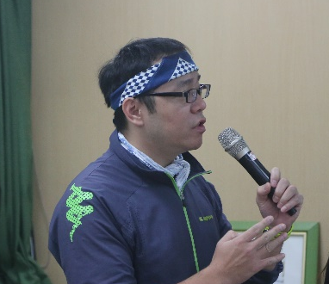
教師陳英叡省思回饋：
- 行政資源協助
本次實驗課程以社群方式進行，且以研發實驗課程為目的，需進行大量備課、開會、過程記錄、設備調整、事務協調，更需進行教學三部曲認證，所需耗費人力物力相當龐大，若無行政端資源挹注，恐難完成。目前國家正推動十年國教課綱改革，各項彈性課程、議題、主題式課程正如火如荼展開，自身也擔任社群召集人，深感學校推動課程研發或教學精進，若無行政端資源投入協助，單靠老師恐難以完成。
- 藝術領域統整-議題與主題
近年來國內深受歐洲國家教育改革思潮影響，逐步推動主題導向、議題探究、探索式等課程，但以往藝術教育在台灣以分科方式進行，在師資培育階段以音樂、視覺兩科為主，表演與跨域課程則較為少見，故在課程設計上較難跳脫思維窠臼。然而，藝術，是人類表現內在創作衝動的形式，以不同類型與多元符號存在於社會與文化脈絡中，原本即具有跨領域及統整意涵。
本次實驗課程選用「在地環境議題-觀新藻礁生態汙染」為議題，以生活經驗結合及探索方式進行藝術統整課程，包含音樂、視覺、律動與表演，並以「意象劇場」激發孩子深度思辨環保議題、以「達克羅士音畫律動」引導孩子運用肢體表達自我，讓孩思索探究人與環境的關係，也用藝術符號表達共生關聯的現在與未來。
- 議題探究的協同教學
該名詞在九年一貫曾經出現過，不少學者專家、現場教師嘗試進行探究與實踐，相關研究結果豐富，針對不同主題跨際整合有不同的模式，而本次實驗課程以藝術統整為主軸，對於協同教學則有以下體會：
- 團隊精熟是協同的起點
以共同備課方式完成課程架構與內容，佐以觀課、議課並持續滾動性修正，能促使團隊成員精熟課程內容與教學策略，這也是激發互動成長的基礎。
- 課程設計是分工的藍圖
依據課程架構安排主要教學者與教學輔助者(非次要者)，明確制定動態教學策略時的執行方式，能達到較高的協同教學效率，發揮1+1大於2的功能。
- 互補換位是品質的保障
課程設計與實際執行偶有落差，學生現場反應若不如預期，則可運用課間協商或下課時間討論，立刻導入另一教師的教學策略，則能確保課程運作品質。
- 學生適應是效能的基石
學生一向習慣於單一教師授課，教師權威往往僅限於一人，要讓學生適應兩位老師共同上課，須讓學生適應兩種老師但只有一種班級經營方式，則能有效管理。
- 增能倍益是合作的妙用
協同因需藉由備觀議課討論，且須共同執行課程，除了能能達到學生學習跨領域效果，也能達到教師跨領域學習效果！也彌補目前公辦研習以單科為主的不足。
- 素養導向的教學方式
符合三面九向與核心素養的課程在九年一貫能力指標上較難彰顯，但運用主題統整、議題探究，則能引導學生從主概念延伸到次概念脈絡，而此一個過程對於素養形成較有幫助。另，有關於生活經驗結合部分，國小端能使學生融入之經驗雖然較少，但可從「關聯性經驗」提供孩子有機發展知識脈絡的基礎，例如環保議題與環境污染原因對於孩子來說較難理解，但從關聯經驗著手則淺顯易懂。
- 結語
十二年國教是否可行？答案是相當可行，而且對於當代親師生來說，十分必要。
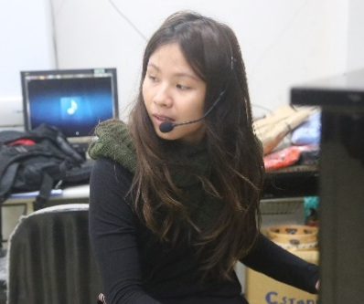
教師翁惟真省思回饋
在這次實驗程中，針對教師自身與協同教學教師之合作，以及教學之增能和學生學習，分為四個部分作省思：
- 個人精進
能將原先對藝術教育的藍圖化為具體構想和課程，縱然在過程中遇到許多問題，但從中反省並改善，對於個人實現教育理念又邁進一步。
- 團隊合作
「三人行必有我師焉」，與他校教師、外部專家合作過程中，補此除了發揮己身專長，以多元角度提出建議之外，還能協助彼此不足之處，適時給予教學上的幫助與支持，從中，特別有感，在藝術課的教學上，非常需要兩位以上老師協同，以及課前共同備課，因為藝術內涵十分廣泛抽象，若透過老師之間專業對話，共同研擬課程，上課時示範、音樂播放與伴奏，彼此支援，在課程運作上有極大助益。
- 專業增能
教學方法、設計課程之能力，是經由不斷的試驗、反省、修正，不斷驗證的過程中，持續精進。我在研發社群討論和回顧教學影片，以及學生反饋資料中，探詢自己的潛能和不足之處，也得以針對教學法的不足，向外界專家尋求協助，參與研習來精進。
- 學生學習
從第一堂課到最後一堂課，我清楚感受發覺學生的進步，因為這是一堂實施在普通班、充滿異質性能力的學生，因此每個學生儘管是為小的成長，都令人激奮，尤其透過學習單看到他們的回饋，我可以更瞭解他們的學習狀況。在表演課中最重要的是，珍視他們嘗試用肢體展現音樂、展現自我、展現內心感受的每一個行動。
- 學生回饋
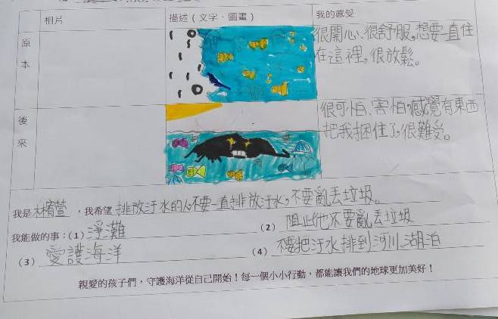 | - 對於原本的海洋感覺很開心、很舒服，向要一直住在這裡，很放鬆。  - 對於後來的海洋感覺很可怕、害怕，感覺有東西把我困住，很難受。  - 我希望排放汙水的人不要一直排放汙水，不要亂丟垃圾。  - 我可以淨灘，阻止他人不要亂丟垃圾。
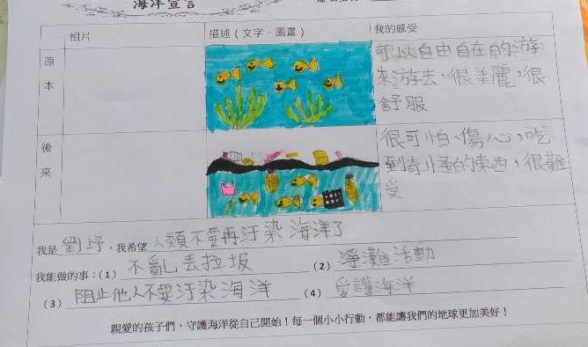 | - 對於原本的海洋感覺可以自由自在的游來游去，很美麗、很舒服。  - 對於後來的海洋感覺很可怕、傷心，吃到奇怪的東西，很難受。  - 我希望人類不要再汙染海洋了。  - 我可以不亂丟垃圾、參加淨灘活動、阻止他人不要汙染海洋、愛護海洋。
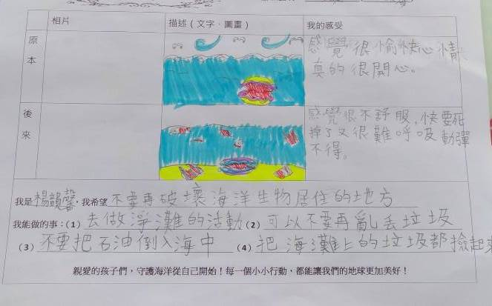 | - 對於原本的海洋感覺很愉快，心情真的很開心。  - 對於後來的海洋，感覺很不舒服，快要死掉了，又很難呼吸，動彈不得。  - 我希望不要再破壞海洋生物居住的地方。  - 我可以去作淨灘活動、不亂丟垃圾、不把石油到到海中、把海灘垃圾都撿起來。

